МЧС России по Иркутской области запускает акцию «Мои безопасные каникулы»: лето без риска
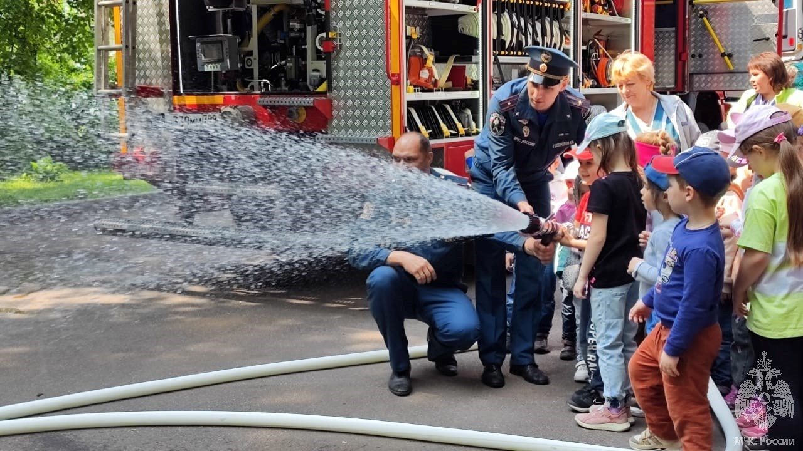

С 29 мая по 5 июня 2026 года по всей Иркутской области пройдет Всероссийская акция «Мои безопасные каникулы». Ее главная цель — напомнить детям и подросткам о правилах безопасности, чтобы долгожданный отдых прошел без происшествий. Акция проходит в школах, детских садах, летних лагерях и на специальных городских площадках.
Сотрудники МЧС, рассказывают о правилах пожарной безопасности , показывают спасательную технику. Участники также могут примерить боевую одежду пожарного и отработать действия при ЧС на практике.
Особое внимание уделяется безопасности на водоемах: сотрудники ГИМС объясняют, почему нельзя купаться в незнакомых местах и как вести себя на маломерных судах. К проведению занятий активно привлекаются волонтеры и специалисты.
Сотрудники МЧС призывают родителей не оставлять детей без присмотра и контролировать их досуг. Напомнить ребенку о простых, но жизненно важных правилах. Сделайте лето ваших детей по-настоящему безопасным!
Напоминаем, что на территории Иркутской области действует особый противопожарный режим с 18 мая по 15 июня. Разводить костры, готовить пищу на открытом огне и сжигать мусор в металлических бочках запрещается.

Отдел государственного пожарного надзора
г. Черемхово, г. Свирска и Черемховского района

